****************************

Εγχειρίδιο κατασκευής χαρτών με το Αβάκιο
****************************

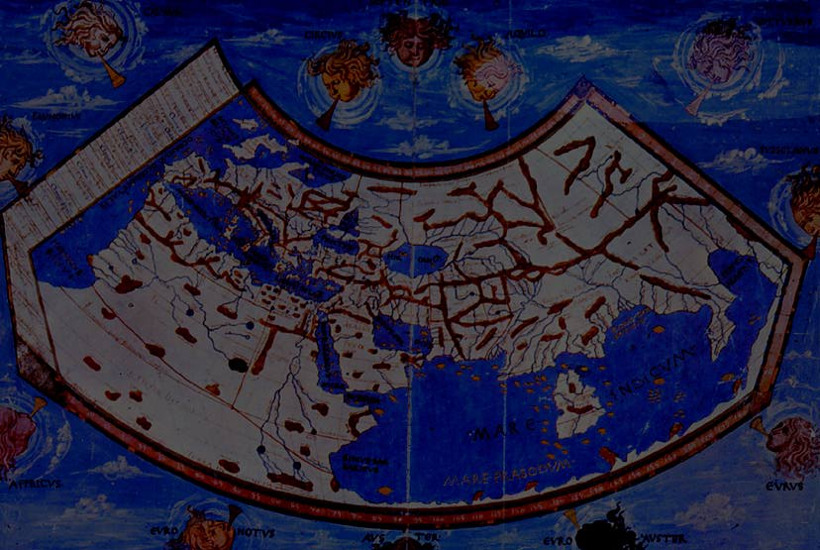

Εργαστήριο Εκπαιδευτικής Τεχνολογίας (ΕΕΤ)
Ν.Γιαννούτσου
Σεπτέμβριος 2003
Πίνακας Περιεχομένων
1 Εισαγωγή Φόντου Χάρτη 4
1.1 Αλλαγή φόντου χάρτη με τη χρονομηχανή 5
2 Προσδιορισμός συντεταγμένων του χάρτη 7
3 Αλλαγή του φόντου του χάρτη με χρήση χρονομηχανής 10
4 Δημιουργία επιπέδων αντικειμένων μέσω του προβολέα χαρτών 11
4.1 Ορισμός ενός επιπέδου αντικειμένων 11
4.2 Ορισμός δευτέρου επιπέδου αντικειμένων στο χάρτη 13
4.3 Μεταφορά από το ένα επίπεδο στο άλλο 15
5 Αντιστοίχηση χάρτη –βάσης δεδομένων 15
6 Διαχείριση Αντικειμένων – συμβόλων αντικειμένων 16
6.1 Μετακίνηση - Διαγραφή αντικειμένου από το χάρτη 16
6.2 Αλλαγή εικονιδίου ενός αντικειμένου (κατασκευή ή εισαγωγή νέου εικονιδίου) 16
6.3 Ορισμός ομοιόμορφων συμβόλων για όλα τα αντικείμενα του ίδιου επιπέδου 17
6.4 Ομοιόμορφη αλλαγή των συμβόλων για όλα τα αντικείμενα του ίδιου επιπέδου 17
6.4.1 Αλλαγή χρώματος του συμβόλου που δίνει εξ’ ορισμού το λογισμικό 19
6.4.2 Αλλαγή εικονιδίου του συμβόλου όλων των αντικειμένων ενός επιπέδου 19
6.4.3 Δημιουργία πολλαπλών εικονιδίων για τα αντικείμενα ενός επιπέδου με βάση μία ιδιότητα 21
6.5 Προβολή σύντομης βοήθειας ή ετικέτας δίπλα στο σύμβολο του αντικειμένου 22
6.6 Προβολή αντικειμένων με βάση τη χρονική τους διαδοχή 23
7 Δημιουργία επιπέδων αντικειμένων μέσω του επεξεργαστή χαρτών 26
8 Ορισμός νέων περιοχών 30

Ανοίγουμε το αρχείο Χαρτογράφηση1
Βασικές ψηφίδες που χρησιμοποιούνται
- Επεξεργαστής χαρτών [Ε.Χ]
- Προβολέας χαρτών [Π.Χ]
- Επεξεργαστής βάσεων [Ε.Β]
- Χρονομηχανή [Χ] (προαιρετικά)

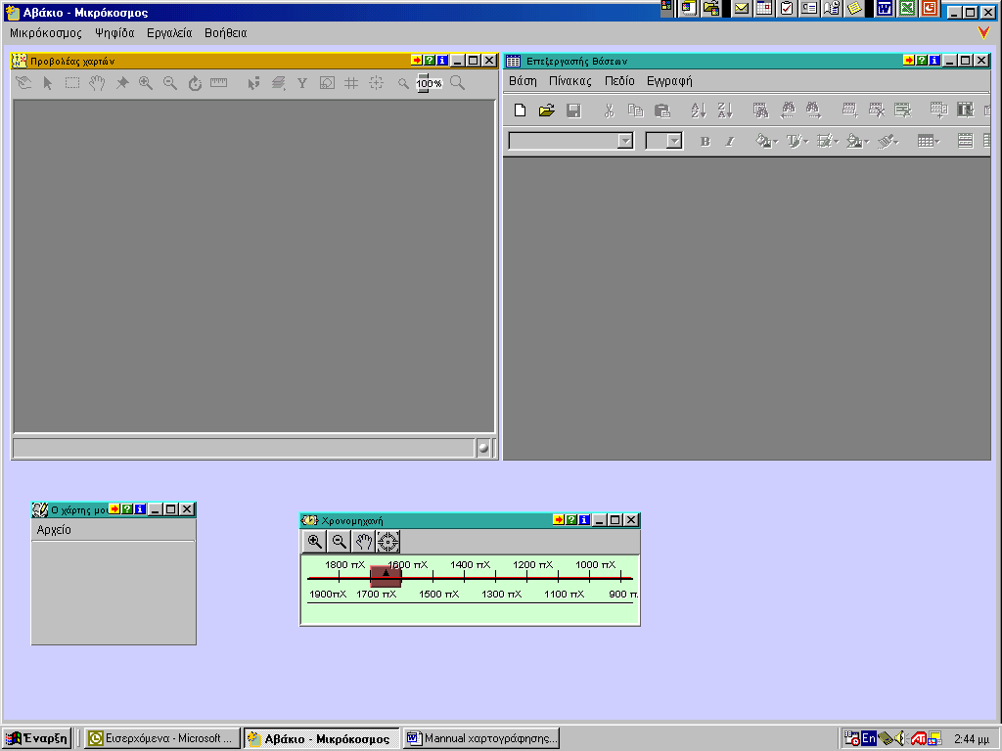
Προβολέας χαρτών
Επεξεργαστής Βάσεων
Επεξεργαστής χαρτών
Χρονομηχανή
Εικ1
Πηγαίνουμε στην ψηφίδα «Επεξεργαστής χαρτών» [στο εξής θα σημειώνεται ως ΕΧ] η οποία πάνω στην μπάρα γράφει «ο Χάρτης μου».
Πηγαίνουμε στο μενού αρχείο και επιλέγουμε επεξεργασία.
Εμφανίζεται ένα νέο παράθυρο που λέγεται κατασκευαστής χαρτών (βλ Εικ2)
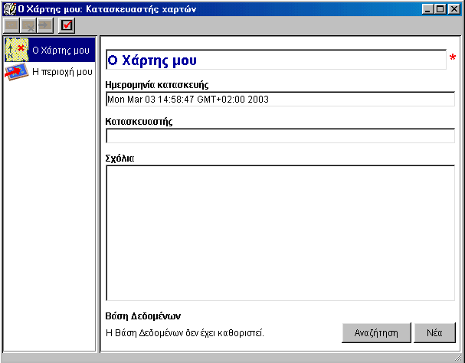
Εικ2
Στο πλαίσιο που λέει «Ο Χάρτης μου» με μπλε γράμματα μπορούμε να αλλάξουμε το όνομα και αντί να λέει ο Χάρτης μου να το ονομάσουμε όπως θέλουμε. Στη συγκεκριμένη περίπτωση το ονομάζουμε Πληθυσμιακός Χάρτης.
Πηγαίνουμε στο κάτω μέρος του παραθύρου εκεί που λέει Βάση δεδομένων και επιλέγουμε το κουμπί Νέα που βρίσκεται δίπλα στην ειδοποίηση «Η Βάση Δεδομένων δεν έχει καθοριστεί. Δίνουμε όνομα στη βάση δεδομένων και τη λέμε Στοιχεία πληθυσμών. Τώρα το παράθυρο πρέπει να έχει γίνει όπως στην εικόνα 3
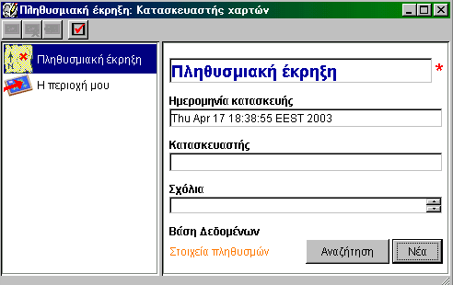
Εικ.3
Πηγαίνουμε με το ποντίκι στο αριστερό μέρος του πλαισίου και κάνουμε κλικ πάνω στο σημείο που λέει «Η περιοχή μου». Το παράθυρο που εμφανίζεται φαίνεται στην εικόνα 4
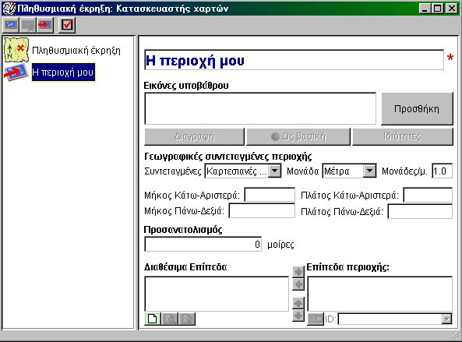
Εικ.4
Στο πλαίσιο που βρίσκεται στο πάνω μέρος και λέει «Η περιοχή μου» με μπλε γράμματα [Πάνω από το πλαίσιο που λέει «Εικόνες υποβάθρου»] μπορούμε να αλλάξουμε το όνομα. Στην συγκεκριμένη περίπτωση θα ονομάσουμε την περιοχή «Κόσμος»

Εισαγωγή Φόντου Χάρτη
Ο χάρτης αποτελείται από το φόντο, από διαφανή επίπεδα αντικειμένων και από την πληροφορία που αφορά αυτά τα αντικείμενα και εμφανίζεται στη βάση δεδομένων. Το φόντο είναι η εικόνα για παράδειγμα αυτού που σε έναν άτλαντα θα λέγαμε «Χάρτης της Ευρώπης» ή «Χάρτης Ελλάδας». Ένα επίπεδο αντικειμένων θα ήταν οι πρωτεύουσες των κρατών. Ένα δεύτερο επίπεδο αντικειμένων θα ήταν τα σημεία που γίνονται αυτή τη στιγμή πολεμικές συγκρούσεις (για τα επίπεδα αντικειμένων θα μιλήσουμε αναλυτικά σε επόμενη ενότητα). Τα επίπεδα αντικειμένων φανταστείτε τα ως διαφάνειες με σημεία που μπαίνουν πάνω στο φόντο, την εικόνα δηλαδή του χάρτη.
Για να εισάγουμε το φόντο του χάρτη
- Πιέζουμε το κουμπί «Προσθήκη». (Κάτω από τον τίτλο «Εικόνες Υποβάθρου»)
- Εμφανίζεται ένα παράθυρο που μας ζητάει να προσδιορίσουμε το αρχείο της εικόνας του υποβάθρου του χάρτη. (Είδη αρχείων που γίνονται αποδεκτά ως φόντο είναι αρχεία τύπου .gif και αρχεία τύπου.jpg)
- Πηγαίνουμε στο φάκελο «Περί Χαρτών» και μπαίνουμε στο φάκελο «εικόνες φόντου χάρτη» διαλέγουμε την εικόνα atlas.gif .
- Στο παράθυρο που εμφανίζεται δίνετε ένα όνομα που περιγράφει την εικόνα σας. Ονομάστε την τώρα «Εικόνα Κόσμου». βλ. εικ 5
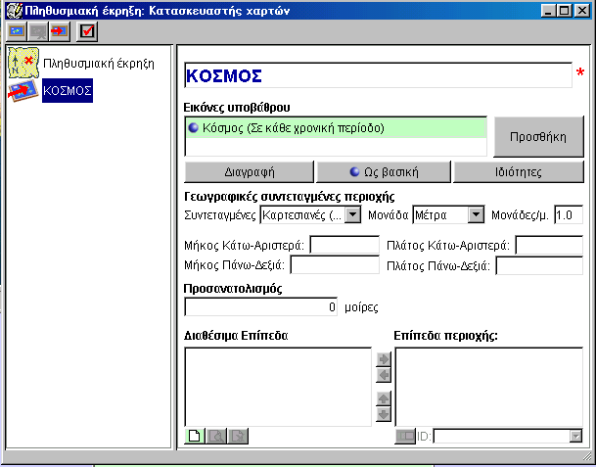
Εικ5
Στο παράθυρο εμφανίζεται η περιγραφή της εικόνας σας σε πράσινο φόντο και δίπλα λέει σε κάθε χρονική περίοδο.

Αλλαγή φόντου χάρτη με τη χρονομηχανή
Η ενότητα αυτή είναι προαιρετική και αφορά μόνο στην περίπτωση που διαθέτετε εικόνες χάρτη που έχει νόημα να ειδωθούν σε χρονική διαδοχή. Ο χάρτης σας μπορεί να δουλέψει μόνο με μία εικόνα ως φόντο.
Ανοίξτε το αρχείο Χαρτογράφηση2 και πηγαίνετε
1.Ψηφίδα «Πληθυσμιακή Έκρηξη
2. Αρχείο
3. Επεξεργασία
4.Κόσμος
5.Εικόνες υποβάθρου
Εμφανίζεται ίδιο παράθυρο που φαίνεται στην εικόνα 5 μόνο που στην ενότητα εικόνες φόντου χάρτη και στον τίτλο της εικόνας λέει αντί για Κόσμος σε κάθε χρονική περίοδο λέει Κόσμος1350 σε κάθε χρονική περίοδο.
Επιλέξτε το κουμπί ιδιότητες. Διαμορφώστε τις επιλογές στο παράθυρο που εμφανίζεται ως εξής:
- Αντί για το επιλεγμένο σε κάθε χρονική περίοδο επιλέξτε το «Σε συγκεκριμένη χρονική περίοδο»
- Πιέστε το βελάκι που βρίσκεται στο πλαίσιο κάτω από τον τίτλο μορφή ημερομηνίας (παράδειγμα ) και διαλέξτε εκείνη την ημερομηνία που δίνει μόνο τη χρονιά (2003) χωρίς προσδιορισμό AD. Από το σημείο αυτό προσδιορίζετε τη μορφή της ημερομηνίας που θα ορίζει την αλλαγή του φόντου του χάρτη. Αν αφήσετε το παράδειγμα που υπάρχει ως προεπιλογή θα πρέπει στο πλαίσιο «Από» και έως αντί για τη χρονιά να δώσετε συγκεκριμένη μέρα και μήνα.
- Στο πλαίσιο «Από» κάτω από τον τίτλο «Σε συγκεκριμένη χρονική περίοδο» πληκτρολογήστε 0 και στο πλαίσιο «Έως»πληκτρολογήστε 1350.
Τώρα το παράθυρο «Ύπαρξη υποβάθρου στο χρόνο» θα πρέπει να έχει διαμορφωθεί όπως το αντίστοιχο στην Εικ.6
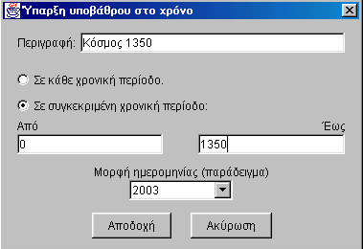
Εικ.6
Στη συνέχεια πιέστε το κουμπί αποδοχή.
Για να αλλάζει το φόντο του χάρτη πρέπει να προσθέσουμε τις επόμενες εικόνες που θα εμφανίζονται τις χρονικές περιόδους από το 1350 κεξ.
Με τη διαδικασία που περιγράψαμε στην ενότητα «Εισαγωγή φόντου χάρτη» προσθέστε την εικόνα map1700 και στη συνέχεια ακολουθήστε τη διαδικασία που μόλις περιγράψαμε σε αυτήν την ενότητα (1.1.) για να προσδιορίσετε το χρονικό διάστημα (από το 1350 έως το 1700) που θα εμφανίζεται η συγκεκριμένη εικόνα ως φόντο του χάρτη.
Ακολουθήστε την ίδια διαδικασία για τις εικόνες map1800, map1900, map1950, map1985, map2020 ορίζοντας ως έναρξη του χρονικού διαστήματος εμφάνισής τους το «Έως» της προηγούμενης εικόνας και ως τέλος του χρονικού διαστήματος τη χρονιά που αναγράφεται στην εικόνα. Έτσι για την εικόνα map1950 στο πλαίσιο «Από» βάζετε 1800 και στο πλαίσιο «Έως» 1950. Το παράθυρο «Πληθυσμιακή έκρηξη: Κατασκευαστής χαρτών» θα πρέπει να έχει διαμορφωθεί όπως στην εικόνα 7
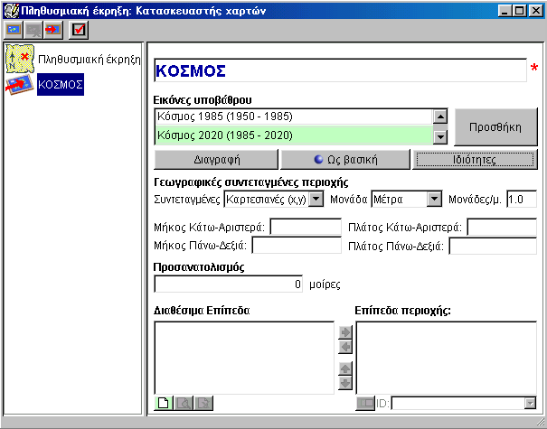
Εικ7
Όπως βλέπετε στο πλαίσιο κάτω από τον τίτλο «Εικόνες Υποβάθρου» Για κάθε εικόνα που έχετε προσθέσει ως φόντο βλέπετε την περιγραφή της και το χρονικό διάστημα εμφάνισής της. Με τα βέλη δίπλα στο πλαίσιο μπορείτε να δείτε όλες τις εικόνες που έχετε προσθέσει. Για να δουλέψει η αλλαγή φόντου με τη χρονομηχανή θα πρέπει δίπλα στην περιγραφή κάθε εικόνας να υπάρχει το αντίστοιχο χρονικό διάστημα εμφάνισής της μέσα στην παρένθεση.
Περιορισμός του λογισμικού: Μην βάλετε πάνω από 10 εικόνες να εναλλάσσονται στο φόντο του χάρτη.

Προσδιορισμός συντεταγμένων του χάρτη
Για τον ορισμό του χάρτη είναι απαραίτητο να προσδιορισθούν οι συντεταγμένες της κάτω αριστερά γωνίας και της πάνω δεξιά γωνίας.
Πηγαίνουμε στο πλαίσιο που λέει γεωγραφικές συντεταγμένες περιοχής και ορίζουμε αν θέλουμε καρτεσιανές ή γεωγραφικές συντεταγμένες (Στη δοκιμαστική φάση προτείνω τις καρτεσιανές)
Πηγαίνουμε στο πλαίσιο που λέει «μήκος κάτω αριστερά» και δίνουμε την τιμή 0 έπειτα πηγαίνουμε στο πλαίσιο «πλάτος κάτω αριστερά» και δίνουμε πάλι την τιμή 0 (έτσι οι συντεταγμένες της κάτω αριστερά γωνίας είναι 0.0). Οι τιμές αυτές που προτείνω είναι τυχαίες πράγμα που σημαίνει ότι μπορεί κανείς να δώσει ό,τι τιμές θέλει. Αυτή η επιλογή δεν ισχύει αν θέλουμε για παράδειγμα στο χάρτη του η Ελλάδα να βρίσκεται στο πραγματικό της γεωγραφικό μήκος και πλάτος οπότε θα πρέπει να βρούμε και τις αντίστοιχες γεωγραφικές συντεταγμένες της κάτω αριστερά και της πάνω δεξιά γωνίας.
Τέλος πηγαίνουμε στο πλαίσιο που λέει «μήκος πάνω δεξιά» και δίνουμε την τιμή 100 και έπειτα πάμε στο πλαίσιο που λέει «πλάτος πάνω δεξιά» και δίνουμε πάλι την τιμή 100. Μόλις τελειώσετε το παράθυρο κατασκευαστής χαρτών θα έχει τα στοιχεία που φαίνονται στην εικόνα 8
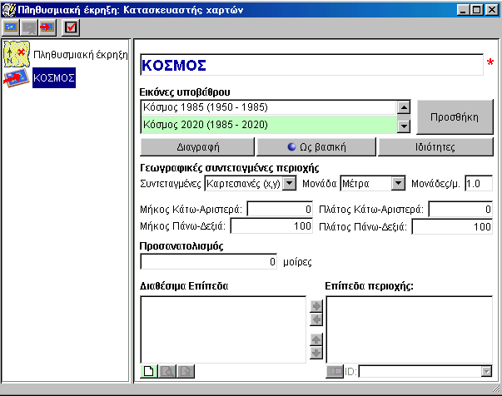
Εικ.8
Έχοντας συμπληρώσει τα πεδία των συντεταγμένων και προσδιορίσει το φόντο του χάρτη έχουμε τα ελάχιστα στοιχεία που χρειάζονται για να ορίσουμε το χάρτη μας. Πιέζουμε λοιπόν το κουμπί με το ν [τελευταίο στην μπάρα εργαλείων του παραθύρου «Πληθυσμιακή έκρηξη: Κατασκευαστής χαρτών»] ή κλείνουμε το παράθυρο «Πληθυσμιακή έκρηξη: Κατασκευαστής χαρτών»με το κουμπί χ.
Θα εμφανιστεί η προειδοποίηση της εικόνας 9
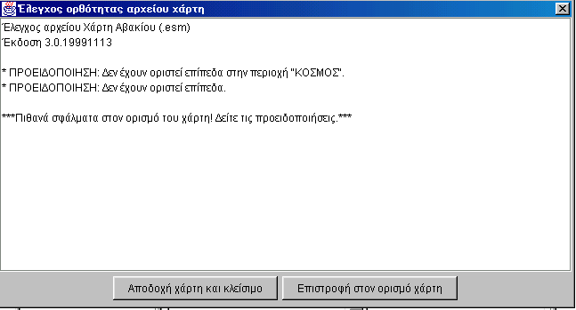
Εικ.9
Πιέζουμε το κουμπί «Αποδοχή χάρτη και κλείσιμο». Η προειδοποίηση εμφανίζεται επειδή δεν έχουμε ακόμη ορίσει επίπεδα αντικειμένων στο χάρτη.
Μετά το κλείσιμο του παραθύρου της προειδοποίησης θα πρέπει να βλέπουμε στην οθόνη ό,τι φαίνεται στην εικόνα 10. Εάν υπάρχει κάποιο πρόβλημα σε αυτά που έχουμε κάνει μέχρι τώρα ανοίγουμε το αρχείο «Χαρτογράφηση3» για χάρτη χωρίς εναλλαγή εικόνων φόντου και το αρχείο «Χαρτογράφηση4» για εικόνες φόντου που εναλλάσσονται και τα συγκρίνουμε με τα στοιχεία αρχείου που δημιουργήσαμε ακολουθώντας τις οδηγίες
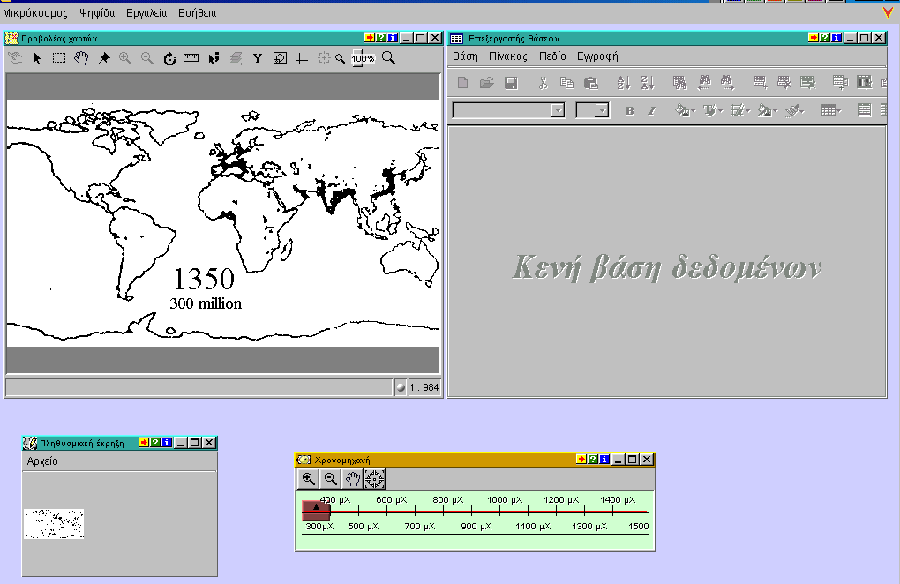
Εικ 10
Η εικόνα που εμφανίζεται είναι εκείνη του 1350 γιατί αυτή ορίσαμε ως βασική κατά τον ορισμό του φόντου στην κατασκευή του χάρτη. Αν θέλετε να την αλλάξετε πηγαίνετε
1.Ψηφίδα «Πληθυσμιακή Έκρηξη
2. Αρχείο
3. Επεξεργασία
4.Κόσμος
5.Εικόνες υποβάθρου
6.Επιλογή με το ποντίκι της εικόνας που θέλω να φαίνεται στην ψηφίδα «προβολέας χαρτών» όταν καμία άλλη εικόνα δεν ικανοποιεί τις συνθήκες των χρονικών διαστημάτων. Επιλέγουμε με το ποντίκι για παράδειγμα «Κόσμος 1900» όπως φαίνεται στην εικόνα 11
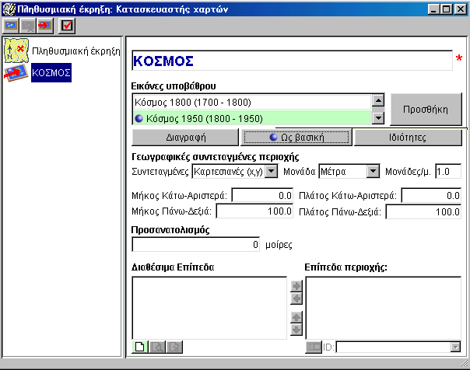
Εικ.11.
7.Πιέστε το κουμπί «Ως βασική»
9.Κλείστε το παράθυρο «Πληθυσμιακή έκρηξη: Κατασκευαστής χαρτών» ή πιέστε το ν.
Τώρα στην ψηφίδα Π.Χ θα πρέπει να φαίνεται η εικόνα της κατανομής του πληθυσμού το 1900.

Αλλαγή του φόντου του χάρτη με χρήση χρονομηχανής
Για να δείτε τις αλλαγές στο φόντο του χάρτη ανά διαφορετική χρονική περίοδο μετακινήστε με το ποντίκι τον κέρσορα της χρονομηχανής (βλ. Εικ 12) προς τα έτη που ανήκουν στην μ.Χ περίοδο.
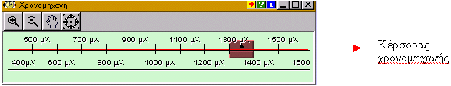
Εικ12
Μόλις ξεπεράσουμε το 0 μΧ θα εμφανιστεί στον Π.Χ η εικόνα της κατανομής του πληθυσμού κατά το 1350. Μόλις φτάσουμε ανάμεσα στο 1700 και το 1800 θα εμφανιστεί η εικόνα του 1700 κ.ο.κ.
Επειδή τώρα η χρονομηχανή εμφανίζει τη χρονική διαδοχή κατά αιώνες θα υπάρξει πρόβλημα με τους χάρτες του 1950 και του 1985. Για να μπορέσετε να δείτε και αυτούς τους χάρτες μετακινήστε τον κέρσορα της χρονομηχανής σε σημείο που να βλέπετε το 1900 και το 2000 και πιέστε το πρώτο κουμπί της μπάρας εργαλείων της χρονομηχανής που έχει έναν μεγενθυντικό φακό με ένα + στη μέση. Τώρα το ποντίκι σας από βέλος μεταβάλλεται σε σταυρό, μεταφέρετε λοιπόν το ποντίκι σας στο διάστημα ανάμεσα στο 1900 και στο 2000 και κάνετε κλικ. Τώρα η προβολή της χρονικής διαδοχής στη χρονομηχανή μεταβάλλεται από αιώνες σε χρόνια.
Μετακινώντας το ποντίκι σας μετά το 1950 θα δείτε την αντίστοιχη εικόνα και το ίδιο θα συμβεί και για το 1985 και για το 2020 και για όλες τις εικόνες γενικά. Αν θέλετε να επαναφέρετε τη χρονομηχανή στην προβολή αιώνων, πιέστε το δεύτερο κουμπί της μπάρας εργαλείων που έχει έναν μεγενθυντικό φακό με ένα – (πλην) στη μέση, και κάνετε με το σταυρό που εμφανίζεται κλικ σε οποιοδήποτε μεσοδιάστημα χρονολογιών.

Δημιουργία επιπέδων αντικειμένων μέσω του προβολέα χαρτών
Όπως αναφέραμε και στην ενότητα 1 ο χάρτης δεν αποτελείται μόνο από την εικόνα που δείχνει τη «ζωγραφιά» μιας περιοχής αλλά και από επίπεδα ομοειδών αντικειμένων που μπορούν να τοποθετούνται το ένα πάνω στο άλλο και να φαίνονται όλα μαζί ή το καθένα ξεχωριστά. Για να γίνει πιο κατανοητό ας σκεφτούμε διαφορετικά παραδείγματα επιπέδων. 1^{ο} επίπεδο οι πρωτεύουσες των κρατών του κόσμου. 2^{ο} επίπεδο το σπουδαιότερο μουσείο κάθε κράτους. Κάθε επίπεδο συνδέεται με έναν πίνακα στη βάση δεδομένων και κάθε αντικείμενο συνδέεται με συγκεκριμένη εγγραφή στη βάση δεδομένων. Ο χάρτης περιέχει την πληροφορία που αφορά τόσο στη θέση των αντικειμένων του κάθε επιπέδου όσο και στα δεδομένα που σχετίζονται με κάθε αντικείμενο και εμφανίζονται στη βάση δεδομένων.
Υπάρχουν δύο τρόποι τοποθέτησης αντικειμένων στο χάρτη ο ένας είναι μέσω του προβολέα χαρτών Π.Χ. και ο άλλος μέσω της ψηφίδας «Πληθυσμιακή έκρηξη» [Επεξεργαστής Χαρτών]

Ορισμός ενός επιπέδου αντικειμένων
Ανοίγουμε το αρχείο «Χαρτογράφηση 3»
Θα επιχειρήσουμε να τοποθετήσουμε ένα επίπεδο αντικειμένων με τις Πρωτεύουσες του κόσμου μέσω της ψηφίδας Π.Χ
Για να εισάγουμε ένα αντικείμενο στο χάρτη
- Επιλέγουμε το 5^{ο} κουμπί από αριστερά στην ψηφίδα Π.Χ που έχει πάνω του την εικόνα μίας πινέζας. Αν αφήσουμε για λίγο το ποντίκι πάνω στο συγκεκριμένο κουμπί εμφανίζεται η πληροφορία «Εισαγωγή αντικειμένου» Στο κάτω γκρι μέρος της ψηφίδας εμφανίζει την ακόλουθη πληροφορία: «Μπορείς να εισάγεις, να διαγράψεις ή να τροποποιήσεις αντικείμενα»
- Κάνουμε κλικ στο σημείο που θέλουμε να τοποθετήσουμε το αντικείμενο
Εμφανίζονται δύο παράθυρα το ένα πάνω στο άλλο (βλ εικ.13).
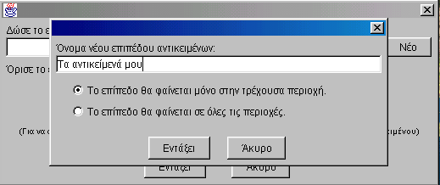
Εικ.13
Συμπληρώνουμε πρώτα τα στοιχεία του πρώτου παραθύρου:
- Στο πλαίσιο κάτω από τον τίτλο «Όνομα νέου επιπέδου αντικειμένων» γράφουμε τον τίτλο του επιπέδου «ΠΡΩΤΕΥΟΥΣΕΣ»
- Διατηρούμε την επιλογή «Το επίπεδο θα φαίνεται μόνο στην τρέχουσα περιοχή» (Θα εξηγήσουμε στην ενότητα ορισμός περιοχών στο χάρτη τι σημαίνει αυτή η επιλογή)
- Πιέζουμε το κουμπί «Εντάξει»
Περνάμε στην συμπλήρωση του δεύτερου παραθύρου (βλ. Εικ14)
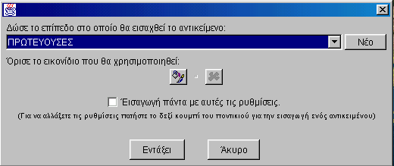
Εικ.14
- Βλέπουμε ότι στο πλαίσιο κάτω από τον τίτλο «Δώσε το επίπεδο στο οποίο θα εισαχθεί το αντικείμενο» έχει το όνομα που δώσαμε στο επίπεδο όταν συμπληρώναμε το παράθυρο της εικόνας 13. ΔΕΝ πιέζουμε τώρα το κουμπί Νέο επίπεδο. Θα το κάνουμε όταν ορίσουμε το δεύτερο επίπεδο αντικειμένων που θα αφορά στο σπουδαιότερο μουσείο κάθε χώρας (βλ. ενότητα 4.2).
- Πιέζουμε το κουμπί εντάξει
Επιστρέφοντας στο χάρτη βλέπουμε τις ακόλουθες αλλαγές
  - ότι στο σημείο που κάναμε κλικ έχει τοποθετηθεί μία μπλε κουκίδα
  - Στην βάση δεδομένων έχει εμφανιστεί ένας νέος πίνακας με το όνομα «ΠΡΩΤΕΥΟΥΣΕΣ» (Έχει το ίδιο όνομα με το όνομα του επιπέδου που ορίσαμε για να δείξει ότι η πληροφορία που καταχωρείται σε αυτόν τον πίνακα συνδέεται με το επίπεδο του χάρτη που λέγεται «ΠΡΩΤΕΥΟΥΣΕΣ)
  - Στη βάση δεδομένων έχει εμφανιστεί ένα νέο Πεδίο με το όνομα «Πεδίο1» και μία νέα εγγραφή. Η εγγραφή αυτή συνδέεται με το συγκεκριμένο αντικείμενο (Πρωτεύουσα) που μόλις τοποθετήσαμε στο χάρτη. Για να το διαπιστώσουμε επιλέγουμε την εγγραφή που υπάρχει στη βάση και βλέπουμε ότι επιλέγεται και το αντικείμενο στο χάρτη (Αλλάζει χρώμα από μπλε σε μωβ και τοποθετείται σε κίτρινο πλαίσιο).
- Αλλάζουμε το όνομα του πεδίου από Πεδίο1 σε «Όνομα πρωτεύουσας» (Για βοήθεια σχετικά με το χειρισμό της Βάσης δεδομένων βλ «Εγχειρίδιο Ταξινομούμε»)
- Γράφουμε στην πρώτη εγγραφή το όνομα της πρωτεύουσας που τοποθετήσαμε στο χάρτη. (Εδώ απλώς γράφω Πρωτ1)
- Συνεχίζουμε να τοποθετούμε αντικείμενα στο χάρτη με τον τρόπο που μόλις περιγράψαμε. [Κλικ στο σημείο που θέλουμε να μπει το νέο αντικείμενο, δεν πιέζουμε το κουμπί «Νέο» εφ’ όσον το αντικείμενο που τοποθετούμε είναι Πρωτεύουσα και συμπληρώνουμε στη νέα εγγραφή που εμφανίζεται το όνομα της πρωτεύουσας που τοποθετήσαμε]
Στην ενότητα 4.4 περιγράφεται πως μπορούμε να δημιουργήσουμε τα δικά μας σύμβολα αντικειμένων. Ένα επίπεδο σημείων δεν είναι υποχρεωτικό να αποτελείται από ομοιόμορφα αντικείμενα αντίθετα, μπορούμε να δημιουργήσουμε ή να εισαγάγουμε διαφορετικές εικόνες για να απεικονίσουμε τα διαφορετικά αντικείμενα που έχουμε τοποθετήσει στο χάρτη μας.
Ο μικρόκοσμος Χαρτογράφηση5 περιέχει το επίπεδο αντικειμένων που μόλις δημιουργήσαμε με τον τίτλο ΠΡΩΤΕΥΟΥΣΕΣ

Ορισμός δευτέρου επιπέδου αντικειμένων στο χάρτη
Εδώ περιγράφουμε πως μπορεί κανείς να τοποθετήσει ένα δεύτερο επίπεδο αντικειμένων, η ίδια διαδικασία μπορεί να ακολουθηθεί και για την τοποθέτηση όσων επιπέδων θέλουμε. Ανοίγουμε το αρχείο «Χαρτογράφηση5» Εκεί βλέπουμε το χάρτη ο οποίος έχει ήδη ένα επίπεδο αντικειμένων που ονομάσαμε ΠΡΩΤΕΥΟΥΣΕΣ. Το νέο επίπεδο αντικειμένων θα είναι το σημαντικότερο μουσείο κάθε χώρας
- Πιέζουμε το κουμπί εισαγωγής αντικειμένων από την μπάρα εργαλείων (5^{ο} αριστερά με το εικονίδιο της πινέζας)
- Κάνουμε κλικ στο σημείο του χάρτη που θέλουμε να βάλουμε το αντικείμενο του νέου επιπέδου.
- Εμφανίζεται το παράθυρο της εικ.14 τώρα πιέζουμε το κουμπί νέο που βρίσκεται κάτω από τον τίτλο «Δώσε το επίπεδο στο οποίο θα εισαχθεί το νέο αντικείμενο»
- Εμφανίζεται πάλι το παράθυρο της εικόνας 13
- Στο πλαίσιο κάτω από τον τίτλο «Όνομα νέου επιπέδου αντικειμένων» γράφουμε τον τίτλο του επιπέδου «ΜΟΥΣΕΙΑ»
- Διατηρούμε την επιλογή «Το επίπεδο θα φαίνεται μόνο στην τρέχουσα περιοχή»
- Πιέζουμε το κουμπί «Εντάξει»
- Επανερχόμαστε πάλι στο παράθυρο της εικόνας 14 όπου τώρα αντί για πρωτεύουσες το όνομα που φαίνεται στο πλαίσιο κάτω από τον τίτλο «Δώσε το επίπεδο στο οποίο θα εισαχθεί το αντικείμενο» είναι ΜΟΥΣΕΙΑ.
- Αν θέλουμε ορίζουμε διαφορετικό εικονίδιο για τα αντικείμενα του νέου επιπέδου ώστε να ξεχωρίζουν στο χάρτη μας βλ εικ 15
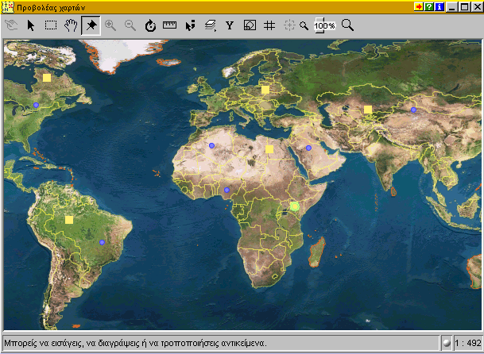
Εικ15 Με κίτρινο απεικονίζονται τα αντικείμενα του επιπέδου Μουσεία και με μπλε τελεία απεικονίζονται τα αντικείμενα του επιπέδου «Πρωτεύουσες»
Στη βάση δεδομένων έχει δημιουργηθεί ένας νέος Πίνακας με το όνομα ΜΟΥΣΕΙΑ. Ο πίνακας αυτός βρίσκεται πάνω από τον πίνακα «ΠΡΩΤΕΥΟΥΣΕΣ» και έτσι δεν βλέπουμε τις παλιές εγγραφές που είχαμε δημιουργήσει. Κάνοντας κλικ πάνω στον πίνακα ΠΡΩΤΕΥΟΥΣΕΣ ξαναγυρίζουμε στις προηγούμενες εγγραφές (πρωτ1, πρωτ2 κοκ). Για την αντιστοίχηση ανάμεσα στο χάρτη και τη βάση δεδομένων (βλ ενότητα5)
Στον Πίνακα ΜΟΥΣΕΙΑ έχει δημιουργηθεί ένα νέο πεδίο με το όνομα Πεδίο1
- αλλάζουμε το όνομα του Πεδίου και το ονομάζουμε «ΟΝΟΜΑ ΜΟΥΣΕΙΟΥ»
- ορίζουμε τα δεδομένα του Πεδίου να είναι αλφαριθμητικά.
- Κάτω από το πεδίο υπάρχει μία εγγραφή που αντιστοιχεί στο πρώτο αντικείμενο του επιπέδου ΜΟΥΣΕΙΑ που μόλις τοποθετήσαμε στο χάρτη εκεί γράφουμε το όνομα του μουσείου (Εγώ γράφω απλώς ΜΟΥΣΕΙΟ1)
Στη συνέχεια ακολουθούμε ουσιαστικά τη διαδικασία που περιγράψαμε στην ενότητα 4.1

Μεταφορά από το ένα επίπεδο στο άλλο
Εάν δουλεύουμε για παράδειγμα στο επίπεδο Μουσεία και θέλουμε να προσθέσουμε ένα αντικείμενο στο επίπεδο «Πρωτεύουσες» τότε κάνουμε κλικ στο σημείο του χάρτη που θέλουμε να τοποθετήσουμε την πρωτεύουσα και στη συνέχεια όταν εμφανίζεται το παράθυρο της εικ. 14 κάνουμε κλικ πάνω στο τόξο που βρίσκεται δίπλα στο πλαίσιο κάτω από τον τίτλο «Δώσε το επίπεδο στο οποίο θα εισαχθεί το αντικείμενο». Στο συγκεκριμένο πλαίσιο τώρα θα γράφει ΜΟΥΣΕΙΑ, αν πιέσουμε το βελάκι θα υπάρχει και το επίπεδο ΠΡΩΤΕΥΟΥΣΕΣ. Το επιλέγουμε και τώρα στο πλαίσιο γράφει ΠΡΩΤΕΥΟΥΣΕΣ αντί για ΜΟΥΣΕΙΑ
ΠΡΟΣΟΧΗ: Στη βάση δεδομένων το πιθανότερο είναι ότι θα εξακολουθούμε να βλέπουμε τον πίνακα «ΜΟΥΣΕΙΑ» ωστόσο το νέο αντικείμενο που θα προσθέσουμε στο επίπεδο ΠΡΩΤΕΥΟΥΣΕΣ θα έχει ως αποτέλεσμα την εισαγωγή μίας νέας εγγραφής στον πίνακα ΠΡΩΤΕΥΟΥΣΕΣ και όχι στον πίνακα ΜΟΥΣΕΙΑ.
Όταν αλλάζουμε επίπεδο στο χάρτη δεν παραλείπουμε να κάνουμε κλικ στον πίνακα που αντιστοιχεί στο επίπεδο που δουλεύουμε (και τα δύο έχουν το ίδιο όνομα)
Εάν όταν δουλεύουμε σε ένα επίπεδο έχουμε ενεργοποιήσει την επιλογή «Εισαγωγή πάντα με αυτές τις ρυθμίσεις βλ ενότητα 6.3 επειδή τα αντικείμενα μπαίνουν αυτόματα χωρίς να εμφανίζονται οι επιλογές αλλαγής επιπέδου και συμβόλου του παραθύρου 14 για να αλλάξουμε επίπεδο κάνουμε τα ακόλουθα.
- Κάνουμε κλικ στο σημείο που θέλουμε να βάλουμε το αντικείμενο του άλλου επιπέδου (Αν δουλεύουμε στις ΠΡΩΤΕΥΟΥΣΕΣ και θέλουμε να μεταφερθούμε στα ΜΟΥΣΕΙΑ κάνουμε κλικ στο σημείο που θέλουμε να μπει το μουσείο)
- Έπειτα κάνουμε δεξί κλικ στο αντικείμενο που μόλις μπήκε στο χάρτη
- Εμφανίζεται το παράθυρο της εικ.14 εκεί επιλέγουμε το επίπεδο που θέλουμε να ανήκει το αντικείμενο που μόλις ορίσαμε (παρατηρούμε ότι μόλις αλλάζουμε επίπεδο η εγγραφή που είχε προστεθεί στον πίνακα του επιπέδου «ΠΡΩΤΕΥΟΥΣΕΣ» σβήνει και προστίθεται στο επίπεδο «ΜΟΥΣΕΙΑ»)

Αντιστοίχηση χάρτη –βάσης δεδομένων
Κάθε πίνακας της βάσης δεδομένων αντιστοιχεί σε ένα συγκεκριμένο επίπεδο σημείων του χάρτη Εδώ ο πίνακας ΠΡΩΤΕΥΟΥΣΕΣ αντιστοιχεί στο ΕΠΙΠΕΔΟ ΣΗΜΕΙΩΝ με τον ίδιο τίτλο
Κάθε εγγραφή του πίνακα πρωτεύουσες αντιστοιχεί σε ένα συγκεκριμένο αντικείμενο του χάρτη
Εάν έχουμε τοποθετήσει στο χάρτη μερικά αντικείμενα χωρίς να συμπληρώσουμε το όνομά τους στη βάση δεδομένων ΔΕΝ συμπληρώνουμε τα ονόματα των εγγραφών στην τύχη γιατί όπως είπαμε προηγουμένως κάθε αντικείμενο αντιστοιχεί σε συγκεκριμένη εγγραφή!
Για να διαπιστώσουμε πιο αντικείμενο αντιστοιχεί σε ποια εγγραφή έχουμε δύο επιλογές
ή μπορούμε να επιλέξουμε (κάνοντας κλικ) το αντικείμενο του χάρτη οπότε θα επιλεγεί στη βάση δεδομένων η εγγραφή που του αντιστοιχεί και μπορείτε να βάλετε εκεί το όνομά του
ή μπορούμε να επιλέξουμε την εγγραφή και θα δούμε στο χάρτη να επιλέγεται το αντικείμενο που συνδέεται με την εγγραφή και έτσι να διαπιστώσουμε ποιο είναι το όνομα που πρέπει να γράψουμε στην αντίστοιχη εγγραφή

Διαχείριση Αντικειμένων – συμβόλων αντικειμένων

Μετακίνηση - Διαγραφή αντικειμένου από το χάρτη
Για να μετακινήσουμε ένα αντικείμενο από μία θέση σε μία άλλη
- Βεβαιωνόμαστε ότι είναι επιλεγμένο το κουμπί εισαγωγής αντικειμένου (η πινέζα)
- Πηγαίνουμε στην ψηφίδα Π.Χ με το ποντίκι μας το οποίο έχει τώρα την εικόνα της πινέζας και το κινούμε ακριβώς πάνω στο αντικείμενο που θέλουμε να μετακινήσουμε. Όταν βρεθεί στο κέντρο του αντικειμένου (για να το πετύχουμε αυτό ίσως χρειαστεί να το μετακινούμε πάνω στο αντικείμενο για λίγο) τότε το εικονίδιο του ποντικιού από μαύρη πινέζα γίνεται άσπρη και μπορούμε κρατώντας το ποντίκι πατημένο να μετακινήσουμε το αντικείμενό μας σε νέα θέση
Για να διαγράψουμε ένα αντικείμενο φέρνουμε - με τον τρόπο που μόλις περιγράψαμε στη μετακίνηση αντικειμένου – το ποντίκι σε κατάσταση «άσπρης πινέζας» και κρατώντας το ποντίκι πατημένο μετακινούμε το αντικείμενο στον σκουπιδοτενεκέ που εμφανίζεται στην πάνω αριστερά άκρη του χάρτη.

Αλλαγή εικονιδίου ενός αντικειμένου (κατασκευή ή εισαγωγή νέου εικονιδίου)
Ας υποθέσουμε ότι έχουμε τοποθετήσει μία σειρά από αντικείμενα και αποφασίζουμε ότι η μπλε τελεία που τοποθετείται από το λογισμικό δεν είναι εκείνη που θέλουμε για το συγκεκριμένο αντικείμενο που τοποθετούμε. Αν θέλουμε να αλλάξουμε το σύμβολο ενός αντικειμένου τότε
- Κάνουμε δεξί κλικ πάνω στο αντικείμενο και εμφανίζεται πάλι το παράθυρο της εικ. 14 μόνο που σε αυτήν την περίπτωση η επιλογή «Εισαγωγή πάντοτε με αυτές τις ρυθμίσεις» είναι απενεργοποιημένη»
- Κάνουμε κλικ πάνω στο κουμπί που έχει την εικόνα ενός κουβά με πινέλο και βρίσκεται κάτω από τον τίτλο «Όρισε το εικονίδιο που θα χρησιμοποιηθεί»
- Εμφανίζεται σε ένα παράθυρο η ψηφίδα «Επεξεργαστής εικόνων» Εκεί μπορείτε
  - να σχεδιάσετε το εικονίδιο που θέλετε και να το μεταφέρετε με drag and drop στην παλέτα εικονιδίων που βρίσκεται κάτω από την παλέτα των χρωμάτων. Κάθε φορά που θέλετε να επαναφέρετε το εικονίδιο που σχεδιάσατε απλώς κάνετε κλικ πάνω του στην παλέτα εικονιδίων. Σε κάθε περίπτωση όμως αποθηκεύστε το εικονίδιο που σχεδιάσατε μέσω του αρχείου, αποθήκευση.
  - να εισάγετε ένα μικρό εικονίδιο τύπου .gif είτε κάποιο που έχετε βρει εσείς είτε κάποιο από τα εικονίδια που βρίσκονται στο φάκελο «Περί Χαρτών/ εικόνες αντικειμένων χάρτη».
Ένα προτεινόμενο μέγεθος για τα εικονίδια είναι από 10 επί 10 pixel, μέχρι και 20 επί 20. Για την αλλαγή μεγέθους του εικονιδίου χρησιμοποιείστε το πέμπτο κουμπί από τη μπάρα εργαλείων. Για την μεγέθυνση ή τη σμίκρυνση ενός εικονιδίου χρησιμοποιήστε τους αντίστοιχους μεγεθυντικούς ή «σμικρυντικούς» φακούς στη μπάρα εργαλείων.

Ορισμός ομοιόμορφων συμβόλων για όλα τα αντικείμενα του ίδιου επιπέδου
Για να ορίσουμε εμείς ομοιόμορφα σύμβολα για όλα τα αντικείμενα ενός επιπέδου πρέπει μόλις συμπληρώνουμε το παράθυρο της εικόνας 14. για το πρώτο αντικείμενο του επιπέδου να ορίσουμε το εικονίδιο που θέλουμε ακολουθώντας τη διαδικασία που μόλις περιγράψαμε στην ενότητα 6.2 Στη συνέχεια το εικονίδιο που ορίσαμε εμφανίζεται ανάμεσα στην εικόνα με τον κουβά και το πινέλο και στην εικόνα με το χι (βλ εικ.16)
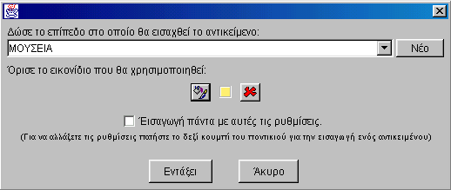
Εικ16
Το εικονίδιο που έχουμε δημιουργήσει για το επίπεδο των μουσείων είναι ένα κίτρινο τετράγωνο και εμφανίζεται κάθε φορά που προσθέτουμε ένα αντικείμενο σε αυτό το επίπεδο.
Δεν εμφανίζεται αν έχουμε ήδη τοποθετήσει αντικείμενα σε ένα επίπεδο και θέλουμε να αλλάξουμε το εικονίδιο συμβολισμού τους. Αν αυτά τα αντικείμενα είναι περιορισμένα τότε μόλις δημιουργήσουμε καινούρια αντικείμενα στο επίπεδο τότε το εικονίδιο συμβολισμού τους εμφανίζεται και για όλα τα υπόλοιπα εικονίδια.
Επίσης μπορούμε να χρησιμοποιήσουμε την επιλογή «Εισαγωγή πάντα με αυτές τις ρυθμίσεις» (κάνοντας κλικ στο τετραγωνάκι που υπάρχει πριν από τον τίτλο). Όλα τα αντικείμενα που θα τοποθετούνται στο εξής θα έχουν το σύμβολο που υπήρχε όταν κάναμε την επιλογή «Εισαγωγή πάντα με αυτές τις ρυθμίσεις» Για αλλαγή του εικονιδίου ενός αντικειμένου κάνουμε δεξί κλικ πάνω του, εμφανίζεται το παράθυρο της εικ 16 με απενεργοποιημένη την επιλογή «Εισαγωγή πάντα με αυτές τις ρυθμίσεις» και αλλάζουμε το εικονίδιο ακολουθώντας τη διαδικασία της ενότητας 6.2

Ομοιόμορφη αλλαγή των συμβόλων για όλα τα αντικείμενα του ίδιου επιπέδου
Εάν έχουμε ήδη τοποθετήσει ορισμένα αντικείμενα και αποφασίζουμε στην πορεία ότι θέλουμε να αλλάξουμε το εικονίδιο της εμφάνισής τους έχουμε δύο επιλογές
Α) Ακολουθώντας τη διαδικασία της ενότητας 6.2 αλλάζουμε την εικόνα του κάθε εικονιδίου και στη συνέχεια κάθε φορά που τοποθετούμε ένα νέο εικονίδιο να διατηρούμε την αρχική εικόνα που είχαμε δημιουργήσει (βλ εικ 16)
Β) Αυτός ο τρόπος μπορεί να εφαρμοστεί ακόμη κι αν έχουμε τοποθετήσει όλα τα αντικείμενα του επιπέδου και θέλουμε να τα αλλάξουμε
- Πηγαίνουμε στην Ψηφίδα Πόλεις Μουσεία του Αρχείου Χαρτογράφηση4
- Αρχείο
- Επεξεργασία
- Επιλέγουμε την περιοχή Κόσμος στο αριστερό τμήμα του παραθύρου Στο παράθυρο που εμφανίζεται βλ εικ 17 πηγαίνουμε στο κάτω δεξιά μέρος του παραθύρου εκεί που λέει «Επίπεδα περιοχής» Και κάνουμε δύο κλικ πάνω στη λέξη ΠΡΩΤΕΥΟΥΣΕΣ
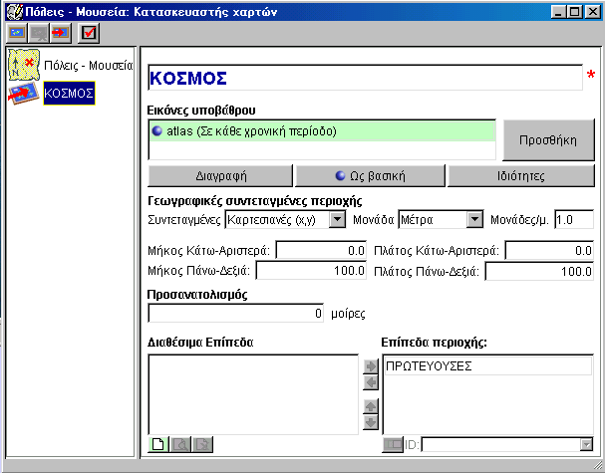
Εικ.17
Στη συνέχεια εμφανίζεται το παράθυρο της εικ.18
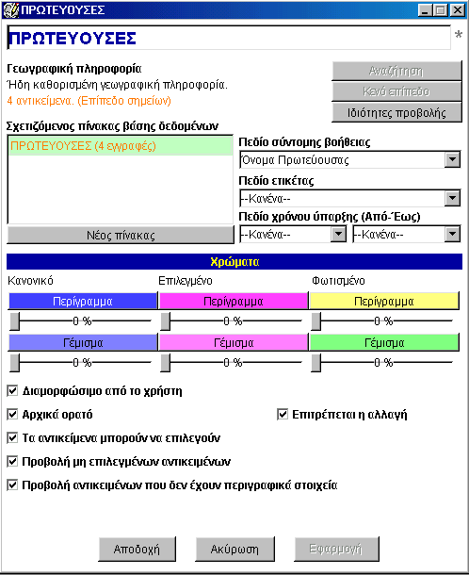
Εικ18
Στη συνέχεια ανάλογα με το τι θέλουμε να κάνουμε ακολουθούμε τα βήματα των ενοτήτων 6.4.1. και 6.4.2

Αλλαγή χρώματος του συμβόλου που δίνει εξ’ ορισμού το λογισμικό
Αν θέλουμε να διατηρήσουμε το σχήμα της τελείας και να αλλάξουμε απλώς το χρώμα του περιγράμματος ή του γεμίσματος της μπλε τελείας αρκεί να κάνουμε κλικ στο αντίστοιχο κουμπί κάτω από την ενότητα «Χρώματα» Έτσι αν θέλουμε το γέμισμα να είναι κόκκινο κάνουμε κλικ εκεί που λέει γέμισμα και στο παράθυρο με τα χρώματα που εμφανίζεται επιλέγουμε το κόκκινο που μας κάνει. Αν θέλουμε όταν επιλέγεται το αντικείμενο το χρώμα του να είναι πράσινο δεν έχουμε παρά να κάνουμε κλικ πάνω στο κουμπί γέμισμα κάτω από την κατηγορία «Επιλεγμένο» Αντίστοιχα ενεργούμε και με το γέμισμα του φωτισμένου αντικειμένου, και με το περίγραμμα των τριών καταστάσεων

Αλλαγή εικονιδίου του συμβόλου όλων των αντικειμένων ενός επιπέδου
Για να αλλάξουμε το εικονίδιο του συμβόλου των αντικειμένων ενός επιπέδου πηγαίνουμε στο τρίτο από τα κουμπιά που είναι στο πάνω δεξιά μέρος του παραθύρου της εικ18 και λέει «Ιδιότητες προβολής». Κάνουμε κλικ στο συγκεκριμένο κουμπί και εμφανίζεται το παράθυρο της εικόνας 19
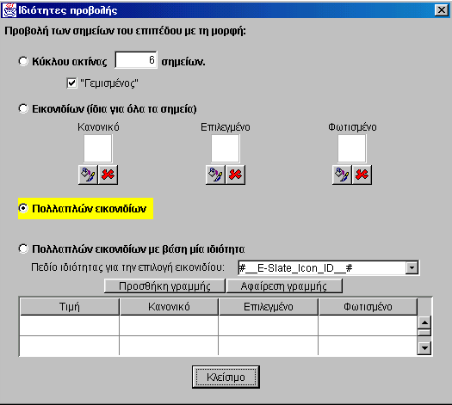
Εικ 19
Κάνουμε κλικ στον κύκλο δίπλα από την επιλογή «Εικονιδίων (ίδια για όλα τα σημεία ) και πιέζουμε το κουμπί με τον κουβά κάτω από το «κανονικό» για να σχεδιάσουμε το εικονίδιο που θέλουμε. Προτείνω την κατασκευή ενός κόκκινου τετραγώνου για τις πρωτεύουσες. Η δημιουργία κανονικού εικονιδίου για αυτήν την επιλογή είναι υποχρεωτική προκειμένου να είναι ορατά τα σύμβολα των αντικειμένων του επιπέδου πρωτεύουσες. Στην εικ.20 έχουν συμπληρωθεί και τα εικονίδια για την κατάσταση επιλεγμένο και φωτισμένο
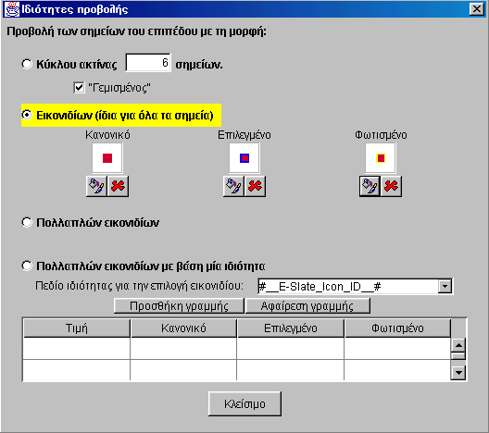
Εικ 20

Δημιουργία πολλαπλών εικονιδίων για τα αντικείμενα ενός επιπέδου με βάση μία ιδιότητα
Το λογισμικό δίνει τη δυνατότητα διαφοροποίησης των συμβόλων ενός επιπέδου με τρόπο συστηματικό προκειμένου να δηλώνουν την πληροφορία που έχει καταχωρηθεί σε ένα πεδίο του πίνακα που αντιστοιχεί στο συγκεκριμένο επίπεδο των αντικειμένων. Ας υποθέσουμε ότι θέλουμε να διαφοροποιήσουμε τα σύμβολα των μουσείων ανάλογα με το είδος τους έτσι δημιουργούμε μία εικόνα για τα αρχαιολογικά μουσεία μία δεύτερη τα μουσεία Φυσικής Ιστορίας, μία τρίτη για τα πολεμικά μουσεία κοκ. Για να γίνει αυτό πρέπει να ορίσουμε ένα πεδίο στον πίνακα της βάσης δεδομένων με τον τίτλο «ΜΟΥΣΕΙΑ» και να το ονομάσουμε «ΕΙΔΟΣ». (άνοιξε αρχείο Χαρτογράφηση6)
Προκειμένου να καθορίσουμε το είδος των εικονιδίων με βάση τις κατηγορίες του μουσείου πηγαίνουμε
Ψηφίδα «Πόλεις Μουσεία»
Αρχείο
Επεξεργασία
Επιλέγουμε την περιοχή Κόσμος στο αριστερό τμήμα του παραθύρου Στο παράθυρο που εμφανίζεται βλ εικ 17 πηγαίνουμε στο κάτω δεξιά μέρος του παραθύρου εκεί που λέει «Επίπεδα περιοχής» Και κάνουμε δύο κλικ πάνω στη λέξη «ΜΟΥΣΕΙΑ»
Στο παράθυρο που εμφανίζεται κάνουμε κλικ στις ιδιότητες προβολής.
Εμφανίζεται το παράθυρο της εικόνας 20. Κάνουμε κλικ στην επιλογή «Πολλαπλών εικονιδίων με βάση μία ιδιότητα»
Στο σημείο που λέει «Πεδίο ιδιότητας για την επιλογή εικονιδίου» κάνουμε κλικ στο βελάκι και διαλέγουμε το πεδίο «Είδος»
Πηγαίνουμε στο πρώτο κελί κάτω από τον τίτλο «Τιμή» και κάνουμε δύο φορές κλικ, εμφανίζονται οι τιμές του πεδίου «Είδος» δηλαδή Αρχαιολογικό, Πολεμικό, Φυσικής Ιστορίας.
Διαλέγουμε σε αυτή τη γραμμή το αρχαιολογικό.
Κάνουμε δύο κλικ στο διπλανό κελί, πάλι της πρώτης γραμμής κάτω από τον τίτλο «Κανονικό» εμφανίζεται ο επεξεργαστής εικόνων ή ζωγραφίζουμε το δικό μας εικονίδιο ή χρησιμοποιούμε εικονίδια που ήδη υπάρχουν. Για τη συγκεκριμένη περίπτωση πηγαίνουμε στο φάκελο «Περί Χαρτών» και μπαίνουμε στο φάκελο «εικόνες αντικειμένων», και ανοίγουμε την εικόνα Α.gif. Για να κατασκευάσουμε την εικόνα του επιλεγμένου και του φωτισμένου εικονιδίου κάνουμε 2 κλικ στο κελί της πρώτης γραμμής κάτω από τον τίτλο επιλεγμένο, ανοίγουμε την εικόνα «Αε.gif». Αντίστοιχα για το φωτισμένο εικονίδιο κάνουμε 2 κλικ στο σχετικό κελί και ανοίγουμε την εικόνα «Αφ.gif».
Με όμοιο τρόπο ορίζουμε τα εικονίδια που θέλουμε να έχουν τα μουσεία φυσικής ιστορίας (κανονικό «ΦΙ.gif», επιλεγμένο: «ΦΙε.gif», φωτισμένο «ΦΙφ.gif») και τα πολεμικά μουσεία (κανονικό «Π.gif», επιλεγμένο: «Πε.gif», φωτισμένο «Πφ.gif»). Μόλις ολοκληρώσετε τη διαδικασία αυτή το παράθυρο της εικ.20 θα έχει τη μορφή που βλέπετε στην εικ.21
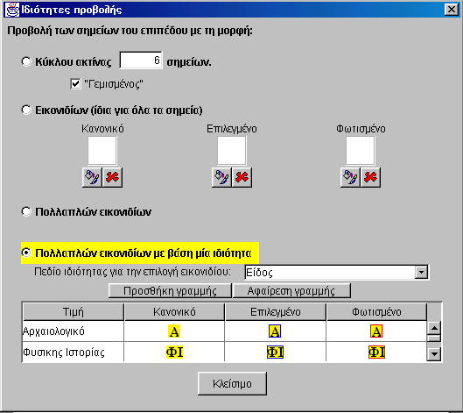
Εικ.21
Στο χάρτη τώρα βλ.εικ 22 τα εικονίδια του επιπέδου ΜΟΥΣΕΙΑ διαφοροποιούνται με βάση το είδος του μουσείου που αντιπροσωπεύουν.
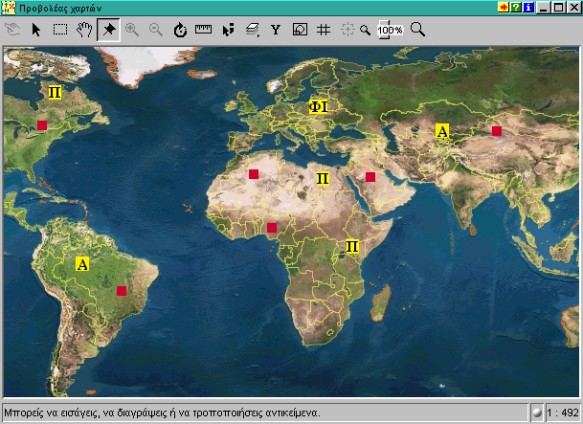
Εικ.22
Το αρχείο «Χαρτογράφηση7» περιέχει το επίπεδο «ΜΟΥΣΕΙΑ» με εικονίδια που διαφοροποιούνται ανάλογα με το είδος του μουσείου.

Προβολή σύντομης βοήθειας ή ετικέτας δίπλα στο σύμβολο του αντικειμένου
Ανοίγουμε το αρχείο «Χαρτογράφηση7β»
Ψηφίδα «Πόλεις Μουσεία»
Αρχείο
Επεξεργασία
Επιλέγουμε την περιοχή Κόσμος στο αριστερό τμήμα του παραθύρου Στο παράθυρο που εμφανίζεται βλ εικ 17 πηγαίνουμε στο κάτω δεξιά μέρος του παραθύρου εκεί που λέει «Επίπεδα περιοχής» Και κάνουμε δύο κλικ πάνω στη λέξη «ΜΟΥΣΕΙΑ» Εμφανίζεται το παράθυρο της εικ 23
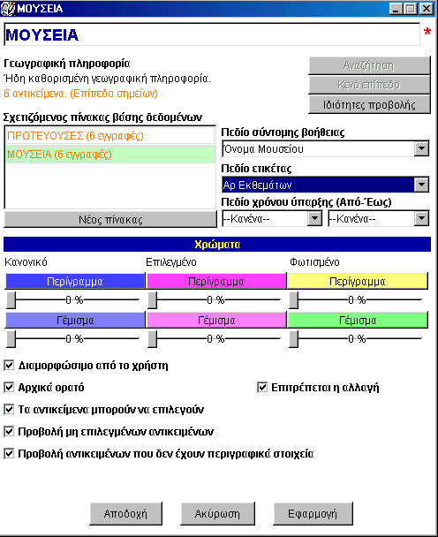
Εικ23
Κάτω από το κουμπί ιδιότητες προβολής βλέπουμε ένα πλαίσιο με τον τίτλο «Πεδίο Σύντομης βοήθειας». Εκεί καθορίζουμε τι θα φαίνεται ως σύντομη βοήθεια που εμφανίζεται όταν πηγαίνουμε με το ποντίκι πάνω σε ένα αντικείμενο και εξαφανίζεται όταν παίρνουμε το ποντίκι από το αντικείμενο (Για να το δοκιμάσουμε πιέζουμε το δεύτερο κουμπί με το λοξό τόξο στην μπάρα εργαλείων του προβολέα χαρτών).
Όπως φαίνεται στην εικόνα ως πεδίο σύντομης βοήθειας έχει καθοριστεί το «Όνομα Μουσείου». Υπενθυμίζουμε ότι το «Όνομα Μουσείου» είναι τίτλος του πρώτου πεδίου στη βάση δεδομένων έτσι όταν πάμε με το βελάκι πάνω σε ένα μουσείο θα εμφανιστεί στο χάρτη το όνομα του Μουσείου (για παράδειγμα Μουσείο1 και όχι «Όνομα Μουσείου» που είναι το όνομα του πεδίου). Ουσιαστικά σε αυτό το σημείο ορίζουμε το πεδίο απ’ όπου θα προβάλλονται τα περιεχόμενα των κελιών που αντιστοιχούν σε κάθε αντικείμενο.
Πιέζοντας το βελάκι μπορούμε να αλλάξουμε το πεδίο τιμών της σύντομης βοήθειας.
Με αντίστοιχο τρόπο καθορίζουμε την ετικέτα. Εδώ έχουμε επιλέξει ως πεδίο ετικέτας τον αριθμό των εκθεμάτων του κάθε μουσείου.
Πιέζουμε το κουμπί Αποδοχή και επιστρέφουμε στην επιφάνεια εργασίας του Αβακίου όπου τώρα δίπλα σε κάθε εικονίδιο που συμβολίζει τα μουσεία προβάλλεται και ο αριθμός των εκθεμάτων του. (βλ «αρχείο Χαρτογράφηση7β»)

Προβολή αντικειμένων με βάση τη χρονική τους διαδοχή
Η προβολή των αντικειμένων ενός επιπέδου με βάση τη χρονική τους διαδοχή απαιτεί τον ορισμό πληροφορίας που καθορίζει τη χρονική περίοδο κατά την οποία διαρκεί το γεγονός που συμβολίζει το αντικείμενο πάνω στο χάρτη. Με αυτό τον τρόπο είναι δυνατόν να διαπιστώσουμε το χρονικό συσχετισμό γεγονότων (που ανήκουν στο ίδιο ή και διαφορετικό επίπεδο) που μπορεί να συμβαίνουν σχεδόν παράλληλα σε διαφορετικές γεωγραφικές περιοχές.
Ανοίγουμε το αρχείο «Χαρτογράφηση10»
Πηγαίνουμε στη βάση δεδομένων και στον πίνακα «Κινήσεις Ανεξαρτησίας»
Κάνουμε κλικ στο μενού πίνακας, επιλέγουμε «Προτιμήσεις» εμφανίζεται το παράθυρο της εικ 24
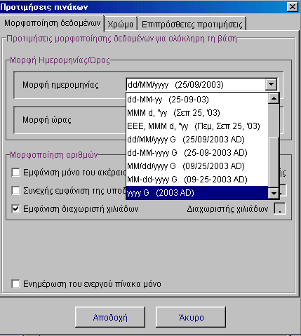
Εικ 24
Κάνουμε κλικ βελάκι που βρίσκεται στο πλαίσιο μορφή ημερομηνίας και διαλέγουμε η ημερομηνία να ορίζεται ως έτη μ.Χ (Επιλογή yyyy G (2003 AD))
Πιέζουμε το κουμπί αποδοχή
Προσθέτουμε ένα νέο πεδίο με τίτλο Έναρξη και είδος δεδομένων ημερομηνία.
Προσθέτουμε και δεύτερο νέο πεδίο με τίτλο «Λήξη» και είδος δεδομένων ημερομηνία
Οι τιμές των πεδίων που προστίθενται θα πρέπει να έχουν τη μορφή 1983 ΑD. Επίσης καλό είναι οι ημερομηνίες που θα ορίσουμε να μην είναι διασκορπισμένες μέσα στο χρόνο αλλά να έχουν διαστήματα επικάλυψης π.χ ΚΑ1 έναρξη 1984 λήξη 2001, ΚΑ2 έναρξη 1979 λήξη 1995 κοκ (παράδειγμα τέτοιων τιμών στο αρχείο Χαρτογράφηση11).
Αν οι τιμές που θα χρησιμοποιηθούν είναι όλες διασκορπισμένες μέσα στο χρόνο τότε θα εμφανίζεται κάθε φορά ένα γεγονός και δεν θα μπορεί να ειδωθεί συγκριτικά με άλλα γεγονότα που μπορεί να συμβαίνουν παράλληλα.
Πηγαίνουμε στην ψηφίδα «Διαμάχες»
Αρχείο
Επεξεργασία
Στο παράθυρο που εμφανίζεται πάμε στα επίπεδα περιοχής και κάνουμε δύο κλικ στο επίπεδο «Κινήσεις Ανεξαρτησίας»
Εμφανίζεται το παράθυρο της εικόνας 25
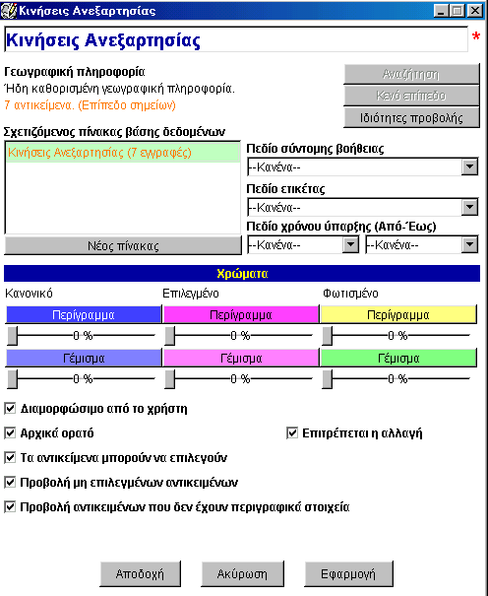
Εικ25
Στο πλαίσιο με τίτλο πεδίο χρόνου ύπαρξης (Από - Έως) κάνουμε κλικ στο βελάκι που βρίσκεται στο αριστερό πλαίσιο (που τώρα γράφει κανένα) και διαλέξουμε το πεδίο «Έναρξη» Στο δεξί πλαίσιο διαλέγουμε το πεδίο «Λήξη»
Πιέζουμε το κουμπί Αποδοχή και επιστρέφουμε στην επιφάνεια εργασίας του Αβακίου.
Πηγαίνουμε στη χρονομηχανή και πιέζουμε το πρώτο κουμπί με το μεγεθυντικό φακό που έχει το σύμβολο συν (αν δεν είναι ήδη πατημένο) για προβολή σε χρόνια (για τις λειτουργικότητες των κουμπιών της χρονομηχανής βλ ενότητα 3).
Μετακινώντας τον κέρσορα σε διαφορετικές χρονικές περιόδους βλέπουμε ότι πάνω στο χάρτη προβάλλονται μόνο τα γεγονότα που έχουν ξεκινήσει πριν από τη χρονική στιγμή στην οποία βρίσκεται ο κέρσορας και η λήξη τους βρίσκεται μετά τη χρονική στιγμή από την οποία βρίσκεται ο κέρσορας.
Δοκιμάστε με τον ίδιο τρόπο να ορίσετε ένα πεδίο έναρξης και λήξης για το επίπεδο «Εμφύλιες Διαμάχες» με χρονικές διαστήματα που συμπίπτουν με κάποια από τα χρονικά διαστήματα που έχουν οριστεί στο επίπεδο «Κινήσεις Ανεξαρτησίας». Εδώ έχει ενδιαφέρον – αν χρησιμοποιηθούν πραγματικά δεδομένα- να διαπιστωθούν συγχρονίες ανάμεσα σε εμφύλιες διαμάχες και Κινήσεις Ανεξαρτησίας ή άλλα γεγονότα.

Δημιουργία επιπέδων αντικειμένων μέσω του επεξεργαστή χαρτών
Ανοίγουμε το αρχείο Χαρτογράφηση8
Πηγαίνουμε στην ψηφίδα «Διαμάχες»
Αρχείο
Επεξεργασία
Εμφανίζεται το παράθυρο της εικ 26
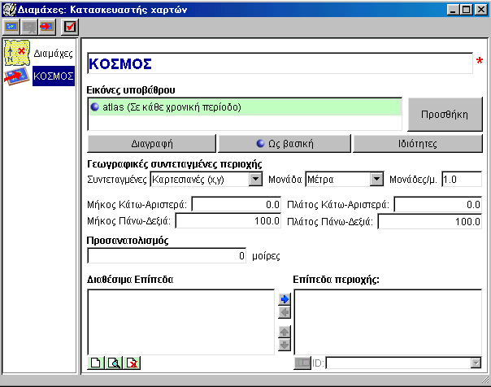
Εικ 26
Κάτω από το πλαίσιο που λέει διαθέσιμα επίπεδα έχει τρία κουμπιά, τα δύο τελευταία είναι ανενεργά, κάνουμε κλικ στο 1^{ο} που έχει μία λευκή σελίδα. (Αν αφήσουμε πάνω του το ποντίκι θα εμφανιστεί ο τίτλος «Νέο Επίπεδο»)
Εμφανίζεται το παράθυρο της εικ. 27
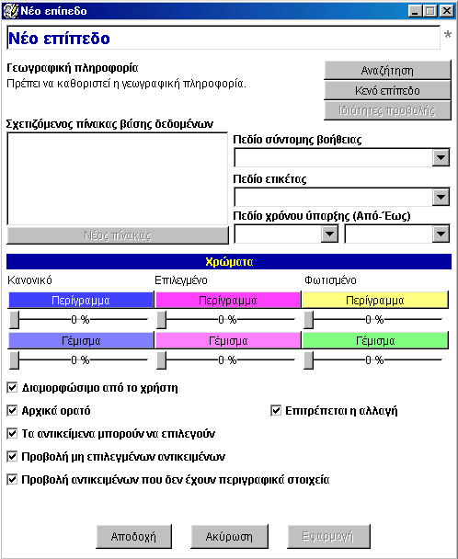
Εικ 27
Στο πλαίσιο που λέει με μπλε γράμματα «Νέο Επίπεδο» πληκτρολογούμε το όνομα του επιπέδου που θέλουμε να δημιουργήσουμε. Πληκτρολογούμε λοιπόν εδώ ως όνομα επιπέδου «Εμφύλιες Διαμάχες» και πιέζουμε το κουμπί κενό επίπεδο για να δημιουργηθεί ένα επίπεδο στο οποίο θα τοποθετήσουμε εμείς αντικείμενα. (Με το κουμπί αναζήτηση εισάγουμε έτοιμα επίπεδα αντικειμένων ή περιοχών τα οποία είναι .shp αρχεία.)
Τώρα το κουμπί «Νέος πίνακας» που είναι στην εικ24 απενεργοποιημένο και βρίσκεται κάτω από το πλαίσιο σχετιζόμενος πίνακας βάσης δεδομένων ενεργοποιείται και μπορούμε να το πιέσουμε. Όταν το πιέσουμε εμφανίζεται ένα μικρό παράθυρο που ζητάει να ορίσουμε το όνομα του πίνακα. Εκεί πληκτρολογούμε το όνομα «Εμφύλιες Διαμάχες» και εμφανίζεται το παράθυρο της εικόνας 28
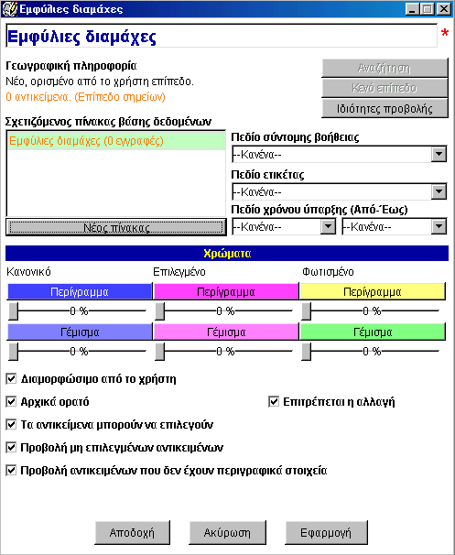
Εικ 28
Κάνοντας κλικ στο κουμπί ιδιότητες προβολής μπορούμε να ορίσουμε το είδος των συμβόλων που θα απεικονίζουν τα αντικείμενα αυτού του επιπέδου (αναλυτικά βλ ενότητα 6.2, 6.3, 6.4)
Στη συνέχεια πιέζουμε το κουμπί αποδοχή και επιστρέφουμε στο παράθυρο της εικ. 29
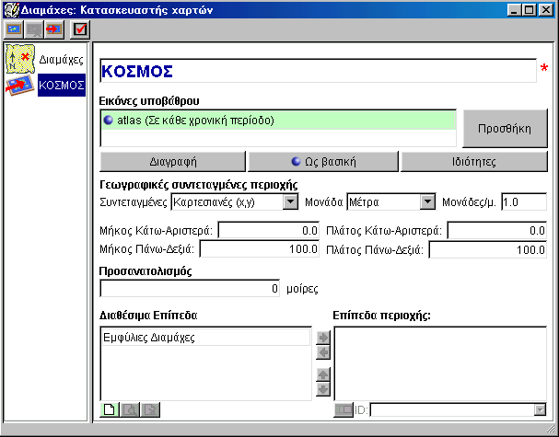
εικ 29
- Πηγαίνουμε στο πλαίσιο που βρίσκεται κάτω από τον τίτλο «Διαθέσιμα επίπεδα» εκεί έχει το όνομα του επιπέδου που μόλις ορίσαμε «Εμφύλιες Διαμάχες»
- κάνουμε κλικ πάνω στο όνομα του επιπέδου (γίνεται πράσινο ανοιχτό)
- πιέζουμε το μπλε βελάκι που εμφανίζεται στο δεξί μέρος του πλαισίου και τώρα το επίπεδο Εμφύλιες διαμάχες περνάει από το πλαίσιο διαθέσιμα επίπεδα στο πλαίσιο Επίπεδα Περιοχής.
Με αυτόν τον τρόπο δηλώνουμε ότι το επίπεδο «Εμφύλιες Διαμάχες» δεν θέλουμε να είναι απλώς διαθέσιμο και να μην φαίνεται πουθενά αλλά να εμφανίζεται στην περιοχή «Κόσμος» η οποία προς το παρόν είναι και η μοναδική περιοχή του χάρτη.
Πιέζουμε το κουμπί με το κόκκινο ν ή κλείνουμε τον επεξεργαστή χαρτών και επιστρέφουμε στην επιφάνεια εργασίας του Αβακίου. Εκεί διαπιστώνουμε ότι στη βάση δεδομένων έχει προστεθεί ένας πίνακας με τον τίτλο «Εμφύλιες Διαμάχες» και ένα νέο πεδίο που ονομάζεται «Πεδίο1». Αλλάζουμε το όνομα του πεδίου και το ονομάζουμε «Διαμάχη». Στη συνέχεια περνάμε στη διαδικασία εισαγωγής αντικειμένων στο χάρτη
- Επιλέγουμε το 5^{ο} κουμπί από αριστερά στην ψηφίδα Π.Χ που έχει πάνω του την εικόνα μίας πινέζας. Αν αφήσουμε για λίγο το ποντίκι πάνω στο συγκεκριμένο κουμπί εμφανίζεται η πληροφορία «Εισαγωγή αντικειμένου» Στο κάτω γκρι μέρος της ψηφίδας εμφανίζει την ακόλουθη πληροφορία: «Μπορείς να εισάγεις, να διαγράψεις ή να τροποποιήσεις αντικείμενα»
- Κάνουμε κλικ στο σημείο που θέλουμε να τοποθετήσουμε το αντικείμενο
- Εμφανίζεται το παράθυρο της εικ 30
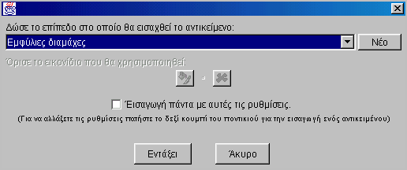
Εικ30
Πιέζουμε το κουμπί εντάξει και επιστρέφουμε στην επιφάνεια εργασίας του αβακίου. Διαπιστώνουμε ότι έχει προστεθεί ένα αντικείμενο στο χάρτη και μία εγγραφή στη βάση δεδομένων. Προσθέτουμε 5 αντικείμενα και συμπληρώνουμε τα ονόματά τους στη βάση δεδομένων. Στο συγκεκριμένο παράδειγμα στη βάση δεδομένων για κάθε αντικείμενο χρησιμοποιήσαμε τα αρχικά του τίτλου Εμφύλια Διαμάχη και έναν αύξοντα αριθμό (δηλ «ΕΔ1», «ΕΔ2» κοκ) βλ αρχείο «Χαρτογράφηση9».
Με αυτόν τον τρόπο ολοκληρώθηκε η προσθήκη ενός επιπέδου πάνω στο χάρτη. Χρησιμοποιούμε το αρχείο Χαρτογράφηση9 και ακολουθούμε την ίδια διαδικασία που περιγράψαμε σε αυτήν την ενότητα για να προσθέσουμε ένα νέο επίπεδο που το ονομάζουμε «Κινήσεις ανεξαρτησίας» (για να ελέγξουμε την προσθήκη δεύτερου επιπέδου βλ αρχείο Χαρτογράφηση10). Προτείνουμε ως σύμβολο των κινήσεων ανεξαρτησίας να χρησιμοποιηθεί το εικονίδιο «κινΑνεξαρτησίας.gif» που βρίσκεται μέσα στο φάκελο περί χαρτών/εικόνες αντικειμένων (αναλυτικά βλ ενότητα 6.2, 6.3, 6.4). Στη βάση δεδομένων χρησιμοποιήσαμε ονόματα του τύπου ΚΑ1, ΚΑ2 κοκ.

Ορισμός νέων περιοχών
Το Αβάκιο δίνει τη δυνατότητα ορισμού περιοχών πάνω σε έναν χάρτη. Αυτό ουσιαστικά σημαίνει ότι έχουμε τη δυνατότητα «μέσα» στον παγκόσμιο χάρτη των συγκρούσεων να κατασκευάσουμε έναν πιο αναλυτικό χάρτη μίας ηπείρου, ενός κράτους, μίας πόλης, μίας γειτονιάς κοκ, αντιμετωπίζοντας έτσι ένα θέμα σε διαφορετικά επίπεδα λεπτομέρειας. Κάθε μία περιοχή του χάρτη αποτελεί έναν νέο αυτοτελή χάρτη που όμως συνδέεται με τις περιοχές που υπάρχουν πάνω από αυτόν και κάτω από αυτόν (για παράδειγμα η περιοχή της Αφρικής λογικά θα βρίσκεται κάτω από τον παγκόσμιο χάρτη και πάνω από την περιοχή της Νιγηρίας. Ωστόσο δεν υπάρχει περιορισμός από το λογισμικό στο πως αποφασίζει κανείς να ορίσει πια περιοχή είναι πρώτη πια ακολουθεί κλπ). Για να περάσω από τη μία περιοχή στην άλλη, π.χ από τον παγκόσμιο άτλαντα στην Αφρική πιέζω το μεγενθυντικό φακό με το συν πάνω στον προβολέα χαρτών και κάνω κλικ πάνω στην Αφρική που τώρα εμφανίζεται κάτω από ένα θολό πλαίσιο.

Για να δημιουργήσουμε μία περιοχή στον παγκόσμιο Άτλαντα:
Ανοίγουμε το αρχείο Χαρτογράφηση12
Πηγαίνουμε στην ψηφίδα Διαμάχες
Μενού Αρχείο
Επεξεργασία
Πιέζουμε το πρώτο κουμπί του παραθύρου που εμφανίζεται και έχει τίτλο «Διαμάχες: Κατασκευαστής χαρτών» Αν αφήσουμε για λίγο το ποντίκι πάνω στο κουμπί λέει «Προσθήκη νέας περιοχής»
Εμφανίζεται το παράθυρο της εικ.31
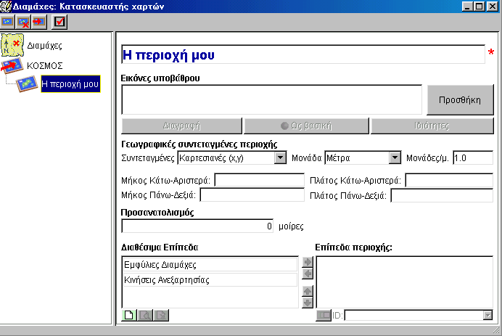
Εικ 31
Παρατηρούμε ότι κάτω από την περιοχή ΚΟΣΜΟΣ έχει προστεθεί μία νέα περιοχή που ονομάζεται «Η περιοχή μου» (αριστερό τμήμα του παραθύρου)
Πηγαίνουμε στο διπλανό πλαίσιο (πάνω δεξιά τμήμα του παραθύρου) που λέει «Η περιοχή μου» με μπλε γράμματα και αλλάζουμε το όνομα σε «ΑΦΡΙΚΗ»
Προχωρούμε να τοποθετήσουμε το φόντο της νέας περιοχής πηγαίνοντας στο «Εικόνες υποβάθρου» πιέζουμε το κουμπί «Προσθήκη» και διαλέγουμε ως φόντο την εικόνα «Africa.gif»
Για να ορίσουμε τις συντεταγμένες της νέας περιοχής πρέπει να λάβουμε υπ’ όψιν μας ότι η Αφρική αποτελεί «υπο-περιοχή» του παγκόσμιου χάρτη άρα οι συντεταγμένες της πρέπει να αντιστοιχούν με τις συντεταγμένες που καταλαμβάνει η Αφρική στον παγκόσμιο άτλαντα. Εάν δεν υπάρχει αντιστοιχία και βάλουμε τυχαίες συντεταγμένες τότε για να περάσουμε από τον παγκόσμιο άτλαντα στο χάρτη της Αφρικής μπορεί να χρειαστεί να κάνουμε κλικ στην Ευρώπη ή στην Αμερική.
Ένας κατά προσέγγιση τρόπος για να βρω ποιες είναι οι συντεταγμένες μίας νέας περιοχής που θέλω να προσθέσω στο χάρτη είναι να τοποθετήσω το ποντίκι μου στην κάτω αριστερά γωνία της περιοχής που καταλαμβάνει η Αφρική στον παγκόσμιο Άτλαντα και της πάνω δεξιά γωνίας.
Με αυτόν τον τρόπο βρίσκω ότι το μήκος κάτω αριστερά γωνία είναι 40 και το πλάτος κάτω αριστερά είναι 14,8. Αντίστοιχα το μήκος πάνω δεξιά είναι 62,4 και το πλάτος πάνω δεξιά είναι 71. Πληκτρολογώ τους συγκεκριμένους αριθμούς στα αντίστοιχα πλαίσια του κατασκευαστή χαρτών.
Παρατηρούμε ότι τα επίπεδα της περιοχής του παγκόσμιου χάρτη που στην περιοχή κόσμος βρίσκονται στο πλαίσιο «Επίπεδα περιοχής» ενώ στην περιοχή Αφρική βρίσκονται στο πλαίσιο «Διαθέσιμα επίπεδα». Αυτό σημαίνει ότι τα συγκεκριμένα επίπεδα που φαίνονται στον παγκόσμιο άτλαντα δεν φαίνονται στην Αφρική. Αν θέλω αυτό να αλλάξει αρκεί να επιλέξω το επίπεδο που θέλω να προστεθεί στην Αφρική με το ποντίκι μου και να πιέσουμε το μπλε βελάκι που θα το μεταφέρει από το πλαίσιο διαθέσιμα επίπεδα στο πλαίσιο επίπεδα περιοχής
Στη συνέχεια κάνουμε κλικ στο κουμπάκι με το νι ή κλείνουμε τον Κατασκευαστή χαρτών
Για να δούμε τη νέα περιοχή που προσθέσαμε κάνουμε κλικ στο έκτο εργαλείο της ψηφίδας προβολέας χαρτών που είναι ένας μεγεθυντικός φακός με ένα συν στο κέντρο του. Τώρα πάνω στην Αφρική εμφανίζεται ένα πλαίσιο (βλ εικ 32)
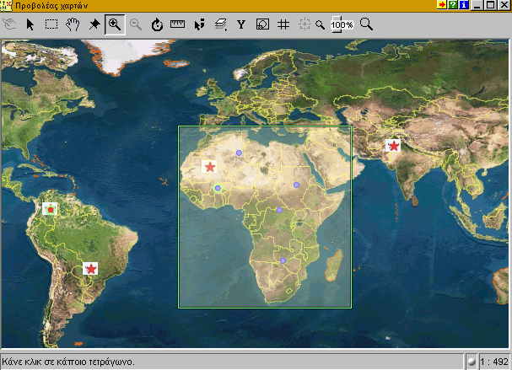
Εικ 32
Για να περάσουμε στην νέα περιοχή που ορίσαμε πηγαίνουμε με το ποντίκι μας εντός του πλαισίου και κάνουμε κλικ και εμφανίζεται η νέα περιοχή που μόλις ορίσαμε (βλ εικ 33).
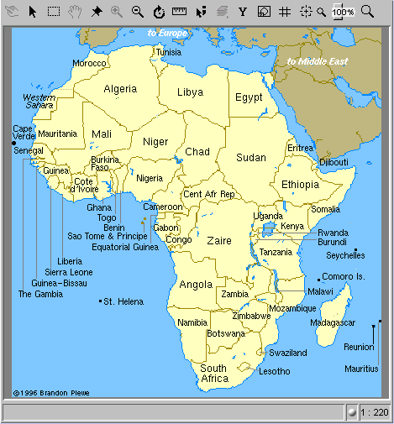
Εικ 33
Για να επιστρέψουμε στον άτλαντα κάνουμε κλικ στο έβδομο εργαλείο της ψηφίδας προβολέας χαρτών (μεγεθυντικός φακός με ένα μείον στη μέση) Βλέπουμε ότι όλη η περιοχή γίνεται θολή και καλύπτεται από το πλαίσιο. Κάνουμε κλικ οπουδήποτε πάνω στην καλυμμένη περιοχή και επιστρέφουμε στον άτλαντα.
Πάνω στη νέα περιοχή μπορούμε να προσθέσουμε αντικείμενα με τον τρόπο που παρουσιάσαμε σε προηγούμενες ενότητες και να αποφασίσουμε αν τα αντικείμενα της περιοχής θα φαίνονται και σε άλλες περιοχές.(Αν τα αντικείμενα της Αφρικής θα φαίνονται στον Άτλαντα ή όχι) και το ανάποδο (Αν τα αντικείμενα του Άτλαντα θα φαίνονται και στην Αφρική). Για να πετύχουμε το τελευταίο πηγαίνουμε
Ψηφίδα Διαμάχες
Αρχείο
Επεξεργασία
Επιλέγουμε το επίπεδο «Κινήσεις Ανεξαρτησίας» από το πλαίσιο «Διαθέσιμα Επίπεδα» κάνουμε κλικ στο μπλε βελάκι και περνάει στο πλαίσιο «Επίπεδα Περιοχής»
Κλείνουμε τον κατασκευαστή χαρτών.
Κάνουμε κλικ στο μεγεθυντικό φακό με το συν και περνάμε στην περιοχή της Αφρικής
Επειδή οι συντεταγμένες της νέας περιοχής έχουν οριστεί κατά προσέγγιση ενδεχομένως η θέση των αντικειμένων στον Άτλαντα να μην είναι ίδια με τη θέση των ίδιων αντικειμένων στην Αφρική. ΤΟ ίδιο μπορεί να ισχύει και αν ορίσουμε ένα επίπεδο Αντικειμένων στην Αφρική που θέλουμε να φαίνεται και στον Άτλαντα. Το πρόβλημα μπορεί να διορθωθεί αλλάζοντας τις συντεταγμένες της περιοχής στον Κατασκευαστή χαρτών.
Για να προσθέσουμε και δεύτερη περιοχή στο χάρτη ακολουθούμε την ίδια διαδικασία. Ανάλογα με την περιοχή που θέλουμε να προσθέσουμε ορίζουμε και τον χάρτη (την ευρύτερη περιοχή) από την οποία θα εξαρτηθεί. Για παράδειγμα αν θέλουμε να προσθέσουμε ως περιοχή την Ευρώπη τότε θα την τοποθετήσουμε κάτω από τον Άτλαντα βλ εικ 34
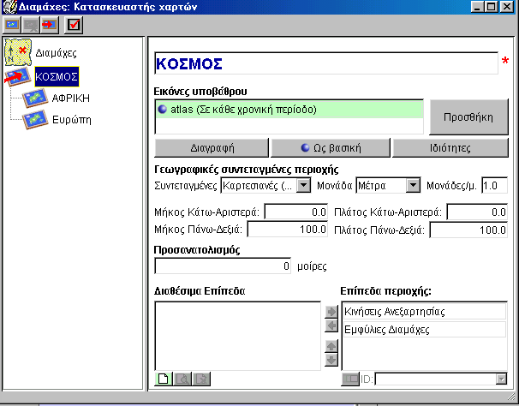
Εικ 34
Για να τοποθετήσουμε την περιοχή «Ευρώπη» κάναμε κλικ στην περιοχή ΚΟΣΜΟΣ. (πλαίσιο πάνω αριστερά εικ 34) Έτσι όταν επιστρέψουμε στην περιοχή του Παγκόσμιου Άτλαντα και κάνουμε κλικ στον μεγεθυντικό φακό με το συν τότε θα εμφανιστούν δύο θολά πλαίσια: ένα πάνω από την Ευρώπη και ένα πάνω από την Αφρική.
Για να τοποθετήσουμε την περιοχή «Νιγηρία» κάναμε κλικ στην περιοχή ΑΦΡΙΚΗ βλ εικ 35
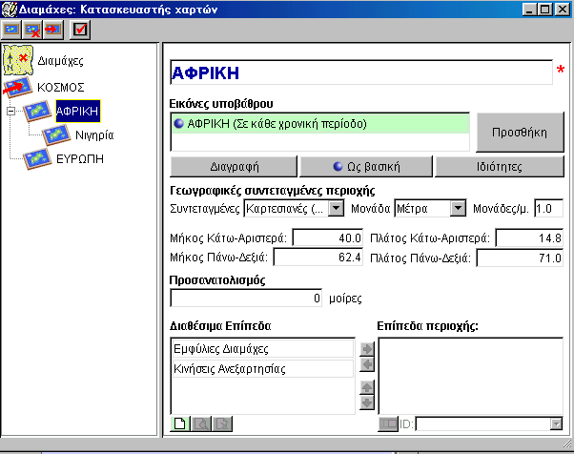
Εικ35
Η υπό-περιοχή Νιγηρία θα εμφανίζεται όταν κάνουμε κλικ με το μεγεθυντικό φακό πάνω στην υπο-περιοχή της Αφρικής.
Για να διαγράψουμε μία περιοχή κάνουμε κλικ με το ποντίκι πάνω στην περιοχή που θέλουμε να αφαιρέσουμε (βλ εικ.35)και πιέζουμε το δεύτερο κουμπί πάνω στον κατασκευαστή χαρτών που έχει ένα κόκκινο χι στο κάτω δεξιά τμήμα του

- Χρησιμοποιούμε το κουμπί αναζήτηση μόνο εάν έχουμε μία έτοιμη βάση δεδομένων .cdb αρχείο. Αξιοποίηση έτοιμης βάσης δεδομένων θα δείξουμε αναλυτικά σε επόμενη ενότητα.
- Εάν δεν βλέπετε την κατάληξη .gif αλλά μόνον τον τίτλο map1350 δεν υπάρχει πρόβλημα στο αρχείο που έχετε. Η διαφορά αυτή οφείλεται σε επιλογές προβολής φακέλων του υπολογιστή σας.
- Το όνομα του πίνακα δεν είναι δεσμευτικό να είναι ακριβώς το ίδιο με το όνομα του επιπέδου, καλό είναι ωστόσο να σχετίζεται το όνομα με κάποιον τρόπο με το όνομα το επιπέδου του χάρτη με το οποίο συνδέεται ο πίνακας.

